Filosofía III Medio
Actividad 9-priorización 5

Nombre:
Curso: III medio
Fecha: _______________/

Objetivo: Reflexionar sobre la verdad como consenso
Unidad 3: El conocimiento, la ciencia y la verdad.
Fecha de entrega: 13 de octubre 2020
Instrucciones: Lea el texto seleccionado y responda las preguntas.

La teoría de la verdad como consenso
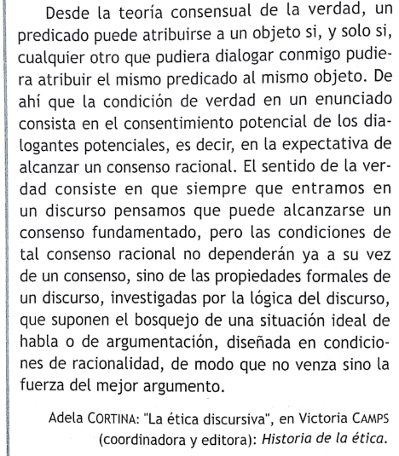
Preguntas
1.-Según la teoría del consenso, ¿cuándo podemos decir que una afirmación es verdadera?
2.-¿En qué consiste la “situación ideal de habla” a la que se refiere este texto? ¿Qué condiciones deben cumplirse para que pueda darse esta situación en un dialogo?
Desarrollo

